UNIVERSIDAD PONTIFICIA CATÓLICA DEL ECUADOR SEDE MANABÍ

Validación y verificación de Software

Verificación y Validación del sistema Bug
Juego de cartas P2P descentralizado — informe final
Santiago Esquetini
Samuel Vega
Rene Descartes
Ing. Victor Alonzo

Martes, 11 de agosto de 2026

Resumen
Bug es un juego de cartas multijugador peer-to-peer: las cartas viajan directas de un navegador a otro por WebRTC y no existe ningún servidor de juego. El único servidor presenta a los jugadores y se aparta; si se apaga a mitad de partida, la partida sigue.
Este documento reúne el informe técnico, los resultados de las pruebas con sus métricas y las evidencias visuales. Todas las cifras salen de la última ejecución real del pipeline: ninguna está escrita a mano.
Indicador | Resultado
Comprobaciones automatizadas | 234 · 0 fallos
Cobertura de código | 89,1 % (5.665 líneas analizadas)
Puerta de calidad (SonarQube) | Passed · Seguridad A · Fiabilidad A · Mantenibilidad A
Ataques bloqueados | 11 / 11
Propiedades distribuidas verificadas | 7 / 7
Defectos encontrados y corregidos | 17 (+ 6 vulnerabilidades)

1. El sistema
Cada navegador ejecuta el juego entero —las reglas, el mazo y su propia copia del estado— y se conecta con todos los demás formando una malla: 6 conexiones entre 4 jugadores, 45 entre 10. El servidor solo interviene en el primer saludo.
Qué hace cada pieza
 | El contenedor | Cada navegador
Motor de reglas | No | Sí, entero
Estado de la partida | No | Su propia réplica
Ve las cartas | Nunca | Solo las suyas
Decide el turno | No | El testigo, entre navegadores

Quitar el árbitro abre cuatro problemas, y el sistema los resuelve con cuatro mecanismos clásicos de sistemas distribuidos:
• Turno — exclusión mutua por paso de testigo con número de secuencia.
• Orden — relojes lógicos de Lamport, con desempate por identificador de jugador.
• Consistencia — estado replicado desde una semilla común, verificado con una huella.
• Tolerancia a fallos — latidos (2,5 s sospechoso / 6 s caído) y elección de líder Bully.
2. Estrategia de verificación
Cinco capas, cada una para una pregunta que las otras no pueden contestar:
Herramienta | Qué pregunta responde | Cuánto
Vitest | ¿El motor y los algoritmos hacen lo que dicen? | 194 pruebas
Cypress | ¿Funciona en navegadores reales, jugando? | 22 pruebas
Burp Suite + banco propio | ¿Aguanta si alguien hace trampas a propósito? | 11 ataques
Simulador propio | ¿Se sostiene con la red rota? | 7 propiedades
SonarQube + Jenkins | ¿La calidad se mantiene en cada cambio? | 7 etapas

Las dos últimas capas hubo que escribirlas: ninguna herramienta comercial sabe qué es «el turno de Bug» ni cuándo dos jugadores están de acuerdo.
3. Resultados y métricas
3.1 Pruebas unitarias y de extremo a extremo
Paquete | Pruebas | Qué cubre
engine | 74 | Reglas, determinismo, casos límite de cada carta
net | 60 | Lamport, replicación, testigo, Bully, reconexión
signaling | 27 | Aforo, introductores, guardas, salud
web | 33 | Señalización, identidades, azar seguro, efectos
Cypress (navegador) | 22 | Menú, partida local y malla con 3 y 10 navegadores
Total | 216 | más 11 ataques y 7 propiedades = 234

3.2 Validación distribuida (7/7)
ID | Propiedad | Medición
D1 | Convergencia con la red revuelta | 3, 5 y 10 nodos · misma huella en todos
D2 | Orden total de eventos concurrentes | 12 órdenes de entrega · una sola secuencia
D3 | Exclusión mutua sobre el turno | 200 cesiones · 200 con poseedor único
D4 | Detección de caídas por latidos | sospechoso 2.500 ms · caído 6.000 ms
D5 | Elección de líder (Bully) | acuerdo unánime · reelección si cae el favorito
D6 | Recuperación de un nodo desviado | 60 eventos recuperados de 120
D7 | Coste de la replicación | desorden realista < 30× el trabajo mínimo

3.3 Seguridad (11/11 bloqueados)
Se atacó la señalización con Burp Suite y los once ataques quedaron automatizados. Seis eran vulnerabilidades reales, dos de ellas críticas.
Ataque | Antes | Ahora
S1 · Suplantar a otro jugador | Se colaba | Bloqueado
S3 · Echar a alguien de su partida | Se colaba | Bloqueado
S8 · Mensaje malformado | Tumbaba el servidor | Bloqueado
S6 · Agotar conexiones | Se colaba | Bloqueado
S7 · Mensaje de 32 MB | Se colaba | Bloqueado
S9 · Saltarse el aforo | Se colaba | Bloqueado
Otros cinco | Ya aguantaba | Bloqueado

3.4 Calidad estática
La puerta de calidad exige 0 avisos nuevos y está en verde. En el acumulado del repositorio quedan 33 avisos, revisados uno a uno: los que protegían algo se corrigieron y el resto está excluido con su justificación escrita en sonar-project.properties.
4. Defectos encontrados
Origen | Nº | Ejemplo representativo
Jugando de verdad | 9 | Un jugador veía otra partida y no podía tirar ninguna carta
Atacando el sistema | 5 | Un mensaje de dos líneas apagaba el servidor entero
Montando las pruebas | 3 | /health solo atendía GET, y el arranque nunca terminaba
Total | 17 | Casi ninguno lo vieron las pruebas unitarias del principio

El dato importante no es el número, es el reparto: una prueba unitaria comprueba lo que se te ocurrió comprobar, y las reglas del juego estaban bien. Los fallos vivían en la pantalla, en la red y en el arranque.
Además, el análisis estático destapó dos endurecimientos que ningún ataque manual encontró: el código de sala salía de un generador predecible (ahora usa crypto, con cuatro pruebas nuevas) y el túnel resolvía su ejecutable por PATH (ahora usa ruta absoluta).

5. Evidencias visuales
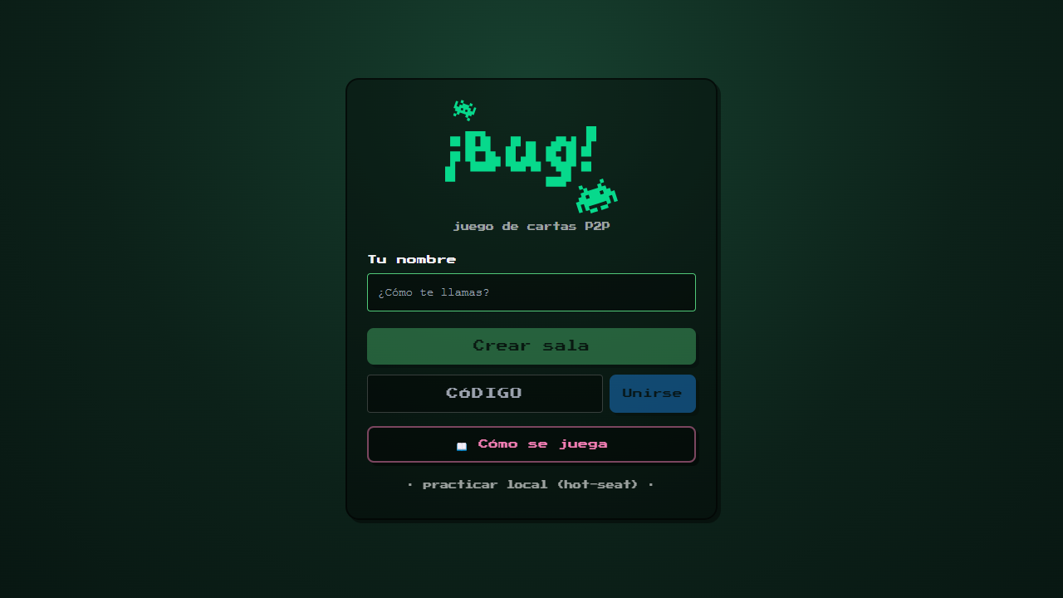
Figura 1. Pantalla de entrada. Se crea sala o se entra con un código de cuatro caracteres.
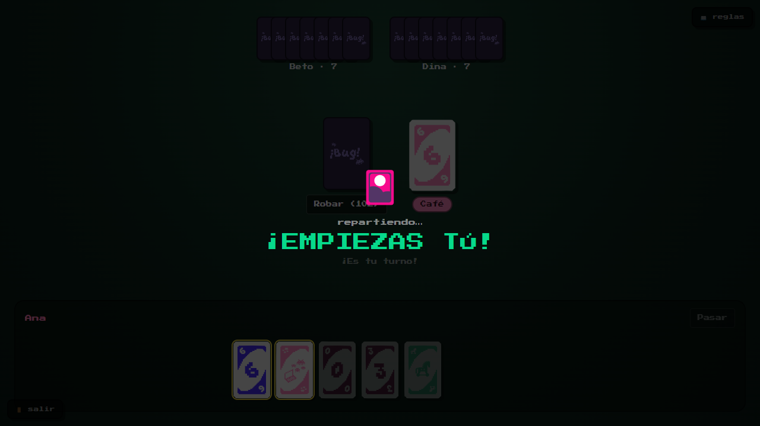
Figura 2. Mesa repartida: siete cartas, mazo, pozo y turno en curso.
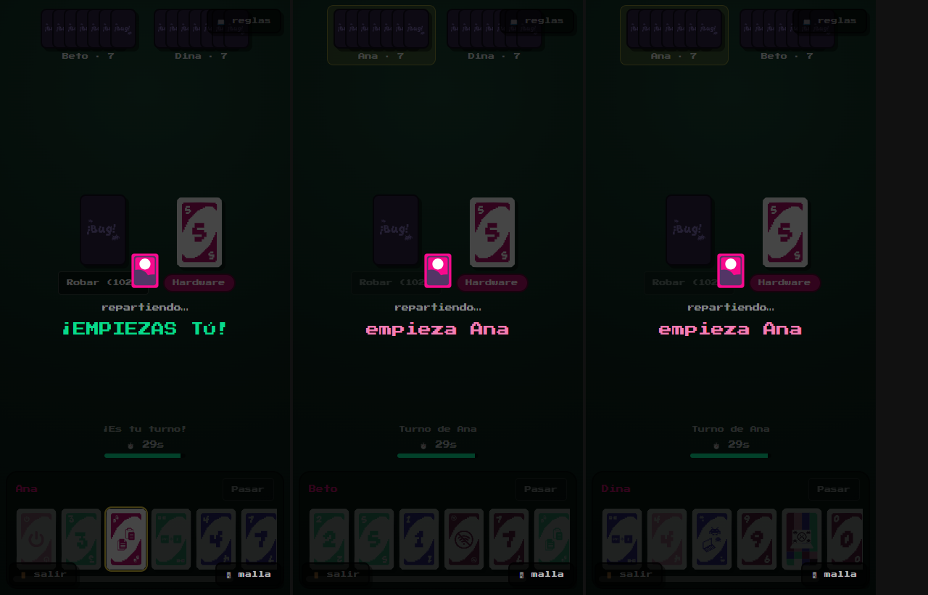
Figura 3. Tres navegadores reales con WebRTC: las tres réplicas publican la misma huella de estado.
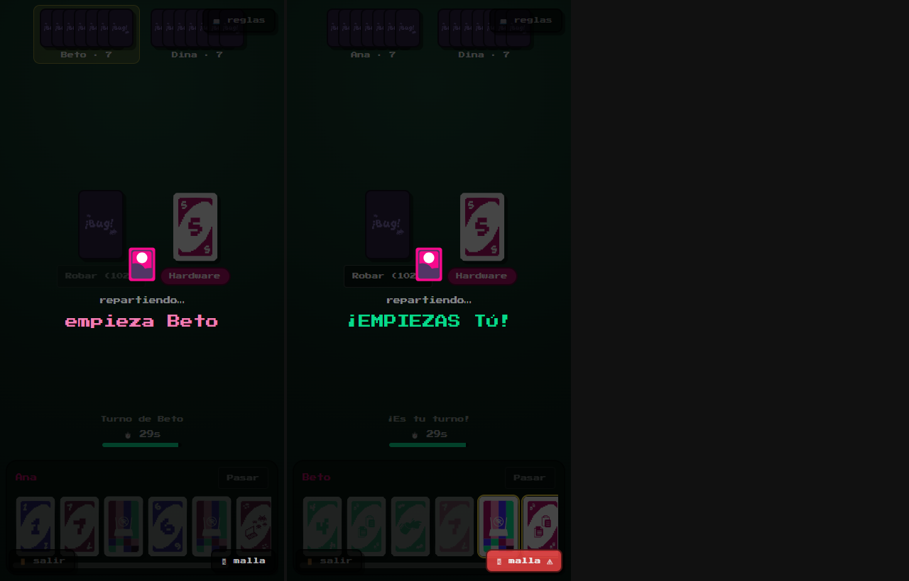
Figura 4. Tolerancia a fallos: cae un nodo y los demás siguen jugando.
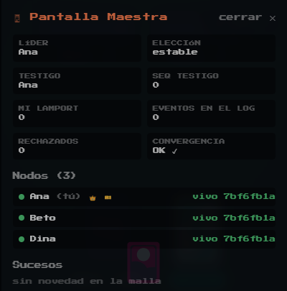
Figura 5. Pantalla Maestra: líder, testigo, convergencia, huella de cada nodo e historial de la malla. Es la verificación en vivo de que todos ven la misma partida.
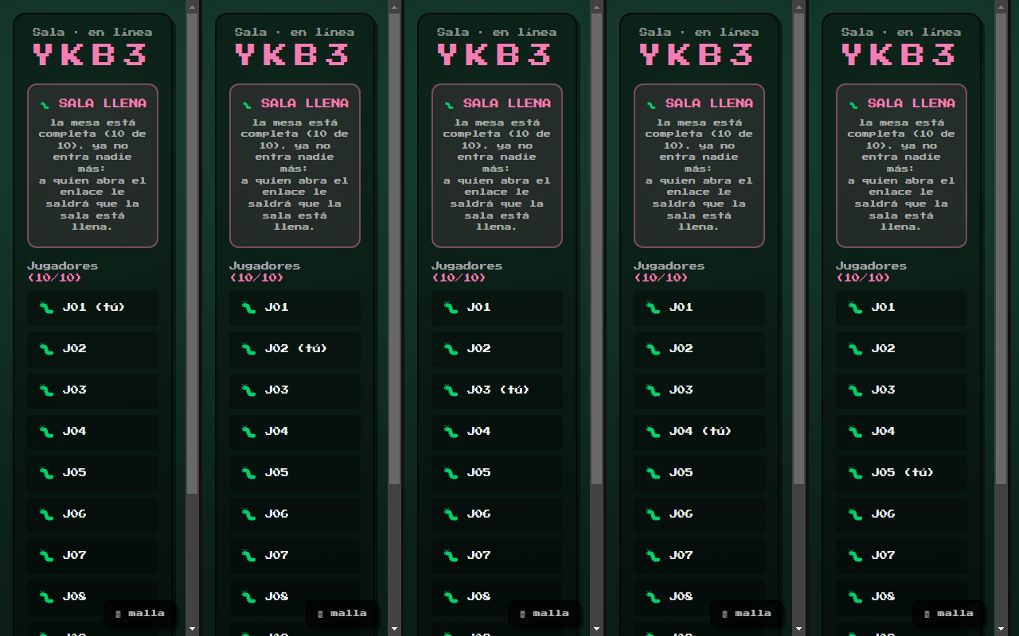
Figura 6. Aforo: diez navegadores en la misma sala, 45 conexiones directas.
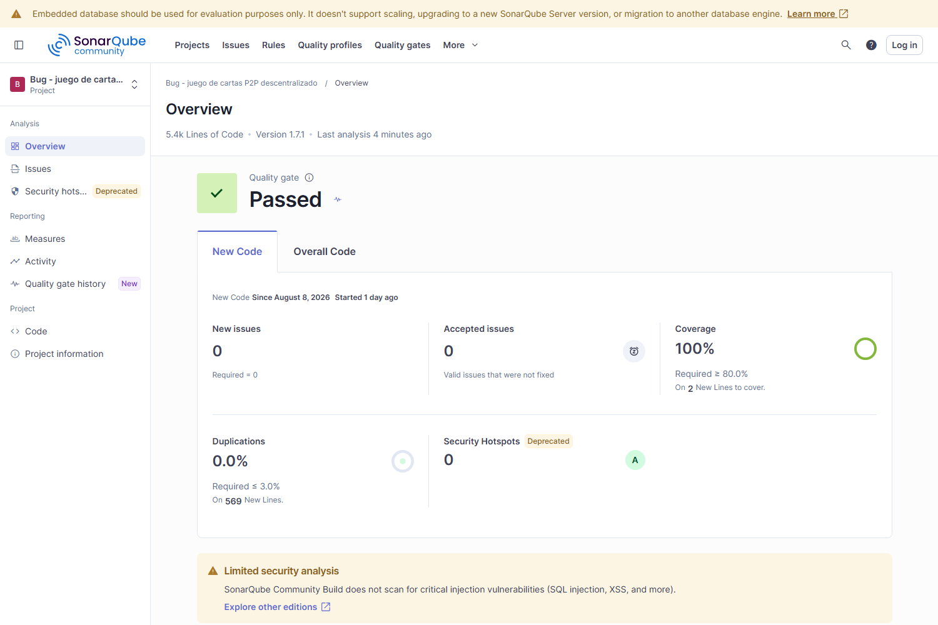
Figura 7. SonarQube: puerta de calidad superada, 89,1 % de cobertura.
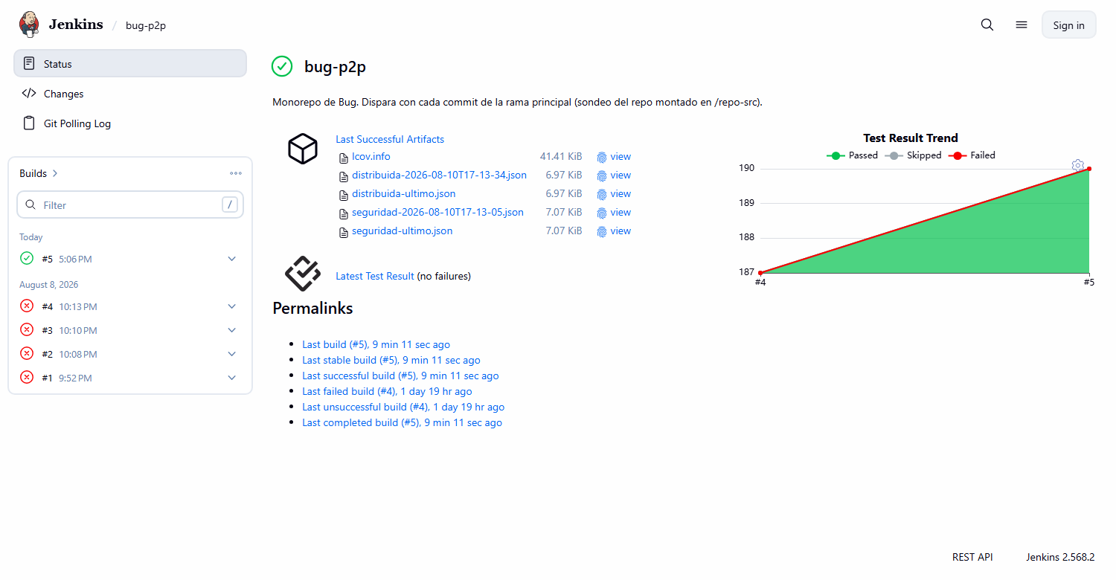
Figura 8. Jenkins: las siete etapas por commit. Las cuatro primeras construcciones en rojo son el pipeline que llevaba semanas escrito sin haber arrancado nunca.
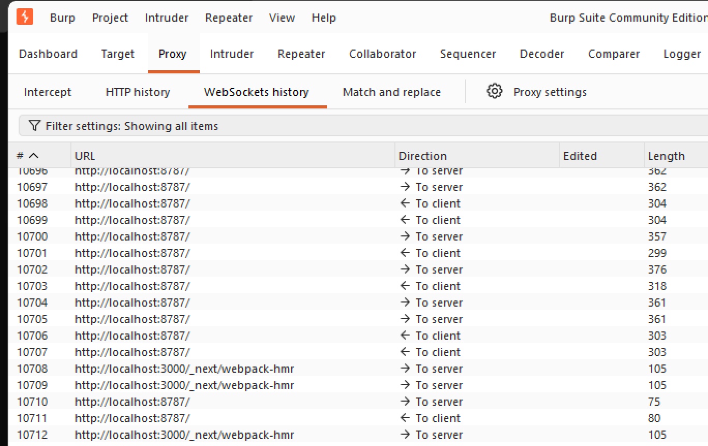
Figura 9. Burp Suite en medio de una partida: solo aparecen los saludos de señalización. Ni una carta, ni una mano, ni el mazo.
6. Límites y trabajo pendiente
• Falta probarlo entre dos redes domésticas distintas. Funciona en la misma WiFi y con túnel; el código para el resto ya está.
• Los diez jugadores están medidos con diez navegadores, no con diez teléfonos.
• Las pruebas de navegador se lanzan a mano; el resto ya se lanza solo en cada commit.
• El reciclado del mazo (cuando se agota y se rebaraja el pozo) funciona, pero no tiene prueba automática.
Lo que no está medido, se dice.
7. Conclusión
El sistema hace lo que dice: 234 comprobaciones automatizadas lo vigilan en cada cambio, los once ataques quedan bloqueados y las siete propiedades distribuidas se cumplen con la red rota a propósito. Lo más valioso del bloque no fueron las pruebas que pasaron, sino los 17 defectos que solo aparecieron al jugar, al atacar y al montar el laboratorio.

